  Objednávka č.: 2175700003
 |  |  |  |  | Odběratel:
 |  |  |  |  |  |  |  |  |  |  |  |  |  | Vysoká škola chemicko-technologická v Praze  Technická 1905/5  166 28 PRAHA 6  Česká republika |  |  |  |  |  |  |  |  |  |  |  |  |  |  |  | PID:
 |  |  |  |  |  |  |  |  |  |  |  |  |  |  |  |  |  |  |  |  |  |  |  |  |  |  |  |  |  | Smlouva:
 |  |  |  |  |  |  |  |  |  |  |  |  |  |  |  |  |  |  |  |  |  |  |  |  |  |  |  |  |  | Číslo účtu: |  |  |  |  |  |  |  |  | xxxxxxxxxxxxxx
 |  |  |  |  |  |  |  |  |  |  |  |  |  |  |  |  |  |  |  |  |  |  |  |  |  |  |  |  |  | Peněžní ústav: |  |  |  |  |  |  |  |  | xxxxxxxxxxxxxxxxxxxx
 |  |  |  |  |  |  |  |  |  |  |  |  |  |  |  |  |  |  |  |  |  |  | Dodavatel:
 |  |  |  |  |  |  |  |  |  |  |  |  |  | DIČ: |  |  |  |  | CZ60461373 |  |  |  |  |  | IČ: |  |  |  | 43164536 |  |  |  |  |  |  |  |  | DIČ: |  |  | CZ5501010163
 |  |  |  |  |  |  |  |  |  |  |  |  |  | IČ: |  |  |  |  | 60461373
Milan Škoda-FOTO
FOTO-nákup a prodej
Vodičkova 37
110 00 PRAHA 1
Česká republika

 |  |  |  |  | Konečný příjemce:
VTP Technopark Kralupy
NS570 Technopark Kralupy
Žižkova 7, 278 01 KRALUPY NAD VLTAVOU
Česká republika
xxxxxxxxxxxxxxxxx
xxxxxxxxxxxxxxxxxxxxxxx
xxxxxxxxxxxxxxxxxxxxxxxxxxxxx

 |  |  |  |  |  |  |  |  |  |  |  |  |  |  |  |  |  |  |  |  |  |  |  |  |  |  |  |  |  | Platnost objednávky do: |  |  |  |  |  |  |  |  |  |  |  | 31.12.2017
 |  |  |  |  |  |  |  |  |  |  |  |  |  |  |  |  |  |  |  |  |  |  |  |  |  |  |  |  |  |  |  |  |  | Termín dodání: |  |  |  |  |  |  |  | 30.09.2017
 |  |  |  |  |  |  |  |  |  |  |  |  |  |  |  |  |  |  |  |  |  |  |  |  |  |  |  |  |  |  |  |  |  | Forma úhrady: |  |  |  |  |  |  |  | Příkazem
  Místo dodání | : | adresa konečného příjemce
 |  |  |  |  |  |  |  |  |  |  |  |  |  |  |  |  |  |  |  |  |  |  |  |  |  |  |  |  |  |  |  |  |  | Termín úhrady: |  |  |  |  |  |  |  | dle faktury
  Způsob dopravy | : | Osobní vyzvednutí
  Dodací podmínky | : | Převzetí u dodavatele
!! Na Vaše doklady vždy uvádějte číslo naší objednávky !!
Dodejte:
 |  |  |  |  | Položkový rozpis:
 |  |  |  |  | Nedílnou součástí této objednávky je příloha obsahující řádky.
 |  |  |  |  |  |  | Předpokládaná cena celkem (včetně DPH):
  120 510.00 | CZK
 |  |  | Datum vystavení: |  |  |  |  |  |  |  |  |  |  |  |  |  |  | 25.08.2017
 |  |  | Vystavil:
 |  |  |  |  | xxxxxxxxxxxxxxxxx |  |  |  |  |  |  |  |  |  |  |  |  |  |  |  |  |  |  |  |  |  |  |  |  |  |  |  | Razítko, podpis
 |  |  |  |  | xxxxxxxxxxxxxxxxxxxxxxxxxxxxxxxxxxxxxxxxxxxxxxxxxxxxxx
 |  | 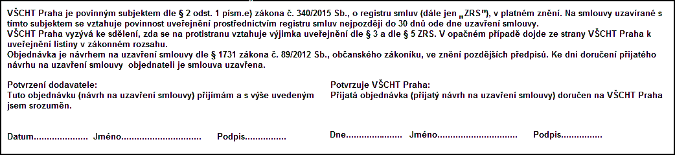
 | Interní údaje objednatele : 570 \ 18 \ 7371 570 Petrák \ 1 Deník: 2 \ Investiční objednávky
 | Sídlo organizace: Vysoká škola chemicko-technologická v Praze, Technická 5, 166 28 Praha 6, VŠCHT Praha je veřejná vysoká škola zřízená zákonem č. 111/98 Sb. o vysokých školách
   | PŘÍLOHA k objednávce č.: | 2175700003 | Stránka: | 1 | z | 1
 |  |  |  | Položka
 |  |  |  |  |  |  |  |  |  |  |  |  |  |  | Množství |  |  |  |  |  | MJ |  |  |  |  | Cena/MJ vč. DPH |  |  |  |  |  |  |  |  |  |  | Celkem s DPH
 |  |  |  | 1016692 FOMEI reprostojan s osvětlením(2x LED)
  1.00 | ks | 12 870.00 | 12 870.00 | CZK
 |  |  |  | 2123410 HOYA filtr polarizační cirkulární HRT 82 mm
  1.00 | ks | 1 790.00 | 1 790.00 | CZK
 |  |  |  | 2020801 NIKON 105/2,8 G AF-S VR II MICRO
  1.00 | ks | 23 930.00 | 23 930.00 | CZK
 |  |  |  | 4014613 NIKON D750
  1.00 | ks | 44 990.00 | 44 990.00 | CZK
 |  |  |  | 2000282 NIKON MC-DC2 Kabelová spoušť pro D90/D5000/D3100
  1.00 | ks | 790.00 | 790.00 | CZK
 |  |  |  | 1104496 PHOTTIX GPS Geo One modul pro Nikon
  1.00 | ks | 3 490.00 | 3 490.00 | CZK
 |  |  |  | 2024189 SIGMA 24-70 mm f/2,8 DG OS HSM Art pro NIKON
  1.00 | ks | 32 490.00 | 32 490.00 | CZK
 |  |  |  | 3200012 Šedá tabulka GC18 20x25cm
  1.00 | ks | 160.00 | 160.00 | CZK
 |  |  |  | Celkem: |  |  |  |  |  |  |  |  |  |  |  |  |  |  |  |  |  |  |  |  |  |  |  |  |  |  |  |  |  |  |  |  | 120 510.00 |  |  |  |  |  | CZK
 |  |  |  | Konec přílohy k objednávce č.: 2175700003
 | Interní údaje objednatele : 570 \ 18 \ 7371 570 Petrák \ 1 Deník: 2 \ Investiční objednávky
 | Sídlo organizace: Vysoká škola chemicko-technologická v Praze, Technická 5, 166 28 Praha 6, VŠCHT Praha je veřejná vysoká škola zřízená zákonem č. 111/98 Sb. o vysokých školách

